Алгебра и начала анализа, 10 класс
Демо-вариант
- Вычислите:
- 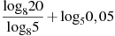
- 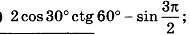
- 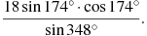
- Найдите , если 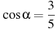.
- Решите уравнения:
  - 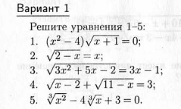
  - .
- Найдите все решения уравнения 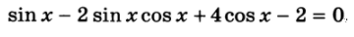, принадлежащие отрезку .

